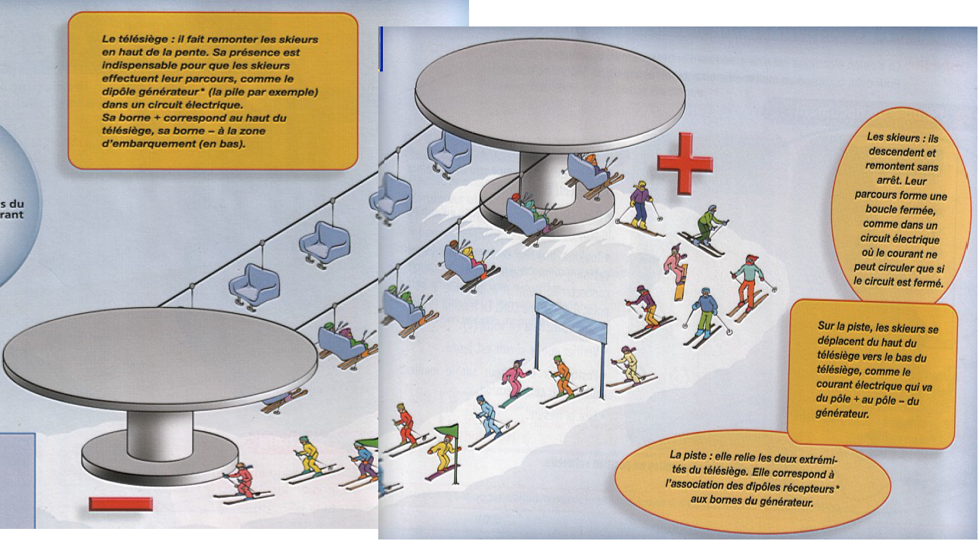

Dans le document ci-dessus,
- l'intensité du courant électrique est représentée par le débit de skieurs, c'est-à-dire le nombre de skieurs qui passent sous une banderole pendant un temps précis.
- la tension entre les bornes du dipôle générateur correspond à la différence d’altitude entre le haut et le bas du télésiège.
a) Quel est le sens du courant électrique ?
b) Comment s'appelle le dipôle électrique indispensable qui fournit le courant électrique (donne des exemples) ? Comment appelle-t-on, d'une manière générale, les dipôles électriques qui utilisent ce courant électrique (donne des exemples) ?
c) Si le nombre de skieurs qui passent sous une banderole pendant le même temps augmente, l'intensité augmente-t-elle ou diminue-t-elle ?
d) Si la piste de ski est interdite, combien de skieurs passent sous la banderole ? Par analogie, que vaut l'intensité du courant électrique si le circuit électrique est ouvert ?
e) En utilisant l’analogie, essaie de trouver une situation où la tension serait nulle. Comment serait alors l’intensité ?

